Целью серии бинарных уроков является повышение коммуникативной компетенции через интеграцию английского языка и географии:
- Повышение мотивации учащихся к изучению английского языка
- Совершенствование навыков устной речи при помощи реальной языковой ситуации
- Расширение рамок учебной программы по английскому языку новыми лексико-грамматическими структурами
- Обучение учащихся практическому применению знаний по английскому языку на уроках географии.

Тема урока: «Флора и фауна Белгородской области»
(Урок первый. Флора Белгородской области)

Цели и задачи:
- Ознакомление с функцией слова и ее значением по теме
- Развитие навыков чтения
- Проверка понимания прочитанного
- Использование игровых моментов для закрепления предъявленного материала по теме

- учитель английского языка
УА
УГ
У - учитель географии

Ход урока:
I Организационный момент.
Good morning, dear children! Glad to see you at our extraordinary lesson. How are you? Don’t be confused. Work as usual. Dear colleagues, welcome to our lesson. The topic of our lesson you will know in some minutes.
УА

II Разминка.
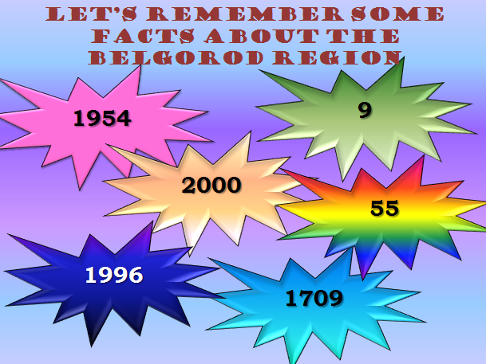
So boys & girls, we continue the lessons about our Motherland – the Belgorod region. But before let’s remember why we are speaking about it. What is the reason? Look at the screen & speak about these dates.
УА

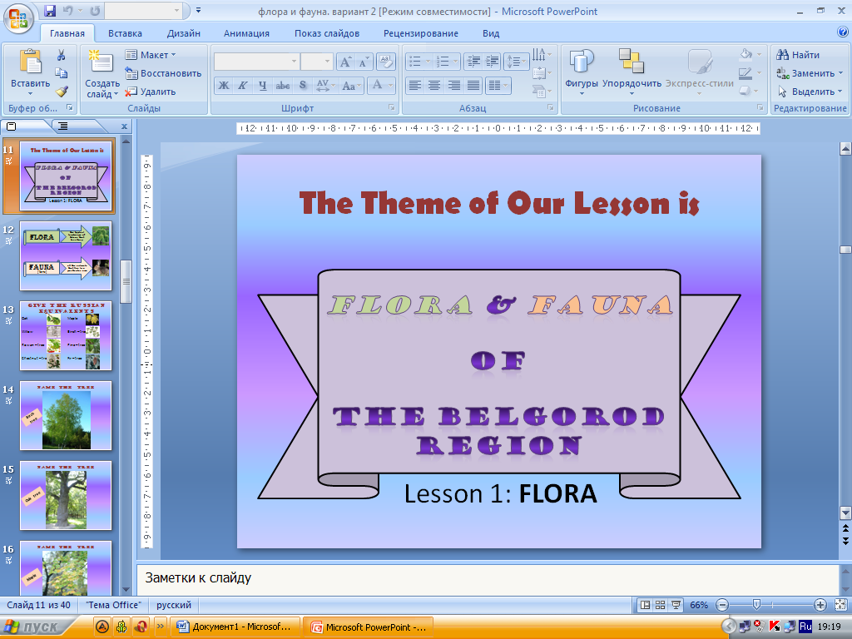
III Введение в тему.
Be so kind, look at the screen, at the slides & say what the topic will be – what we are going to speak about today.
УА
Right you are! The theme …
Do you know the difference between FLORA & FAUNA? We’ll explain you just now.

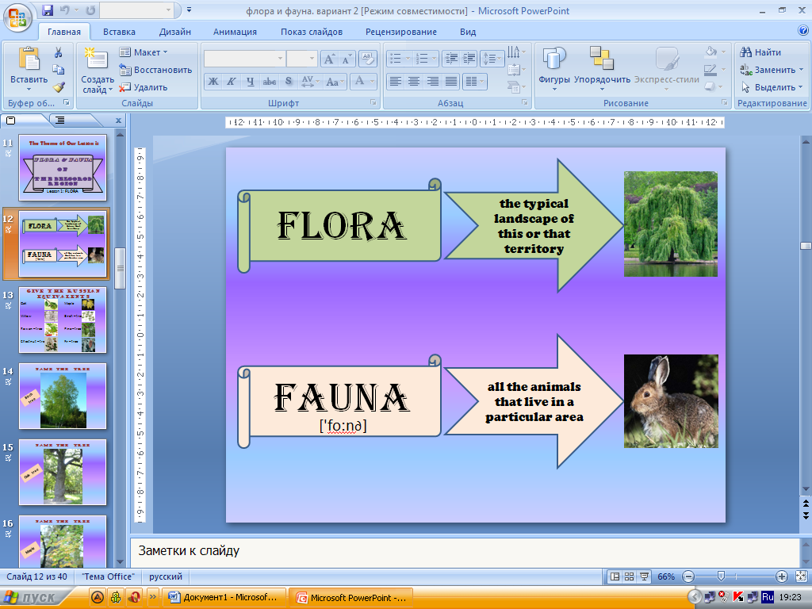
IV Введение двух основных понятий по теме.
УГ
Флора (в ботанике, лат. flora) — исторически сложившаяся совокупность видов растений, распространённых на определённой территории в настоящее время. Название термина произошло от имени римской богини цветов и весеннего цветения. Флора (Flora от floris - цветок) – великая богиня растительности, садов и всякого цветения. Ее даже называли «матерью цветов». Пока богиня не приняла власть над землей, земля была одноцветна и пуста. Но Флора бросила в почву первые семена, и земля покрылась ярким нарядом. Ей подчинены хлебные поля и виноградники, оливковые рощи, медоносные долины и пасеки, плодовые сады и цветущие луга. Всем известный итальянский город Флоренция назван именно в честь богини плодородия и цветения.
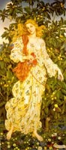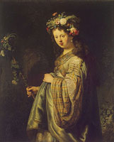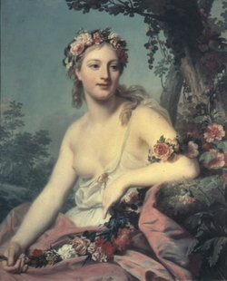
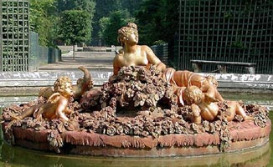
Фауна – исторически сложившаяся совокупность видов животных, обитающих в данной области и входящих во все её биогеоценозы. Домашние животные, животные в зоопарках и т. п. не входят в состав фауны.
Children, can you explain the difference in English now? What is flora? Fauna? So FLORA is the typical landscape of this or that territory.
УА
FAUNA is all the animals that live in a particular area.
Today we are speaking only about flora & especially the trees of our region.

V Развитие навыков говорения по теме:
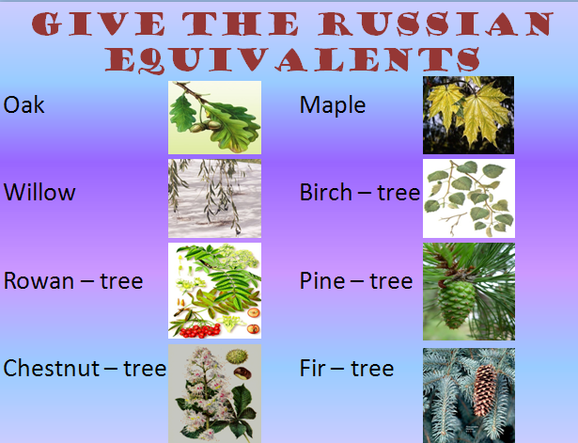
- Give the Russian equivalents.
УА

УА
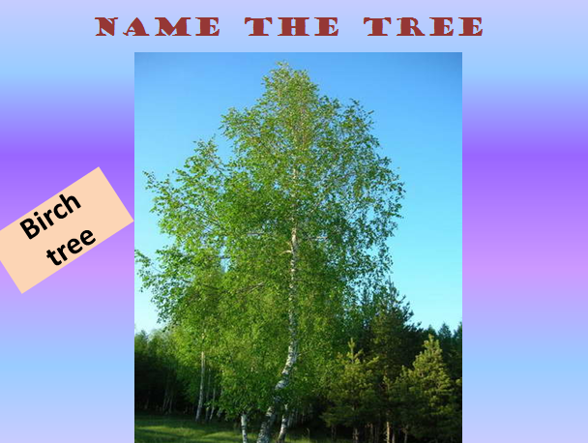
- Name the tree.

VI Проверка усвоенного материала (письменное задание).
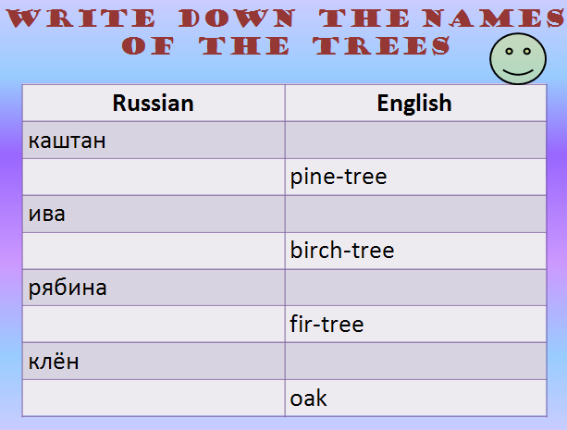
Take the sheets of paper & write down the names of the trees. Don’t forget to write down your surname.
УА

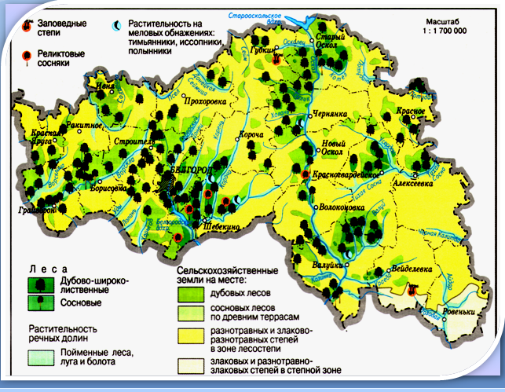
VII Введение нового материала по теме.
Растительный покров области отражает черты северной лесостепи, для которой характерно чередование лесов с луговой степью.
Она представлена двумя типами растительности — зональной и экстразональной. Зональная растительность — это плакорные дубравы (221 вид) и степные луга (211 видов). Экстразональная растительность — это луга (232 вида), виды кустарников и опушек (161 вид), фитоценозы меловых обнажений (93 вида) и синатропные сообщества (192 вида). В целом флора области насчитывает 1 284 вида. Лесистость области составляет 9,8 %. Более 800 га лесных массивов отнесены к особо охраняемым территориям из-за произрастания там «краснокнижных» редких видов растений и обитания животных.
УГ
Красная книга - это не закон об охране природы, это лишь факты, собранные учеными о животных растениях, которые находятся на грани исчезновения.
Лес – это природный комплекс, в составе которого преобладают деревья.
В нем различают несколько древесных и кустарниковых ярусов, травяной, моховой и лишайниковый ярусы.
В нашей области выделяются широколиственные, пойменные и хвойные леса, березовые рощи и дубовники. Леса занимают площадь 241 тыс гектаров. Характерными формациями являются нагорные дубравы, байрачные (овражные), надпойменно-терассовые (сосняки) и пойменные (ольшаники и ивняки) леса.
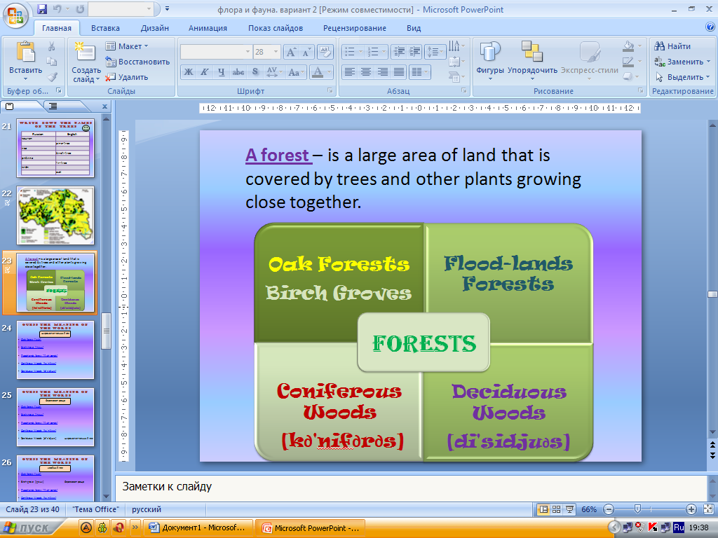
- So after wonderful material you have heard can you tell me what is that -
УА
A FOREST? Ok. Thank you.
Look at the scheme &you will see the types of forests in our region. They are: …

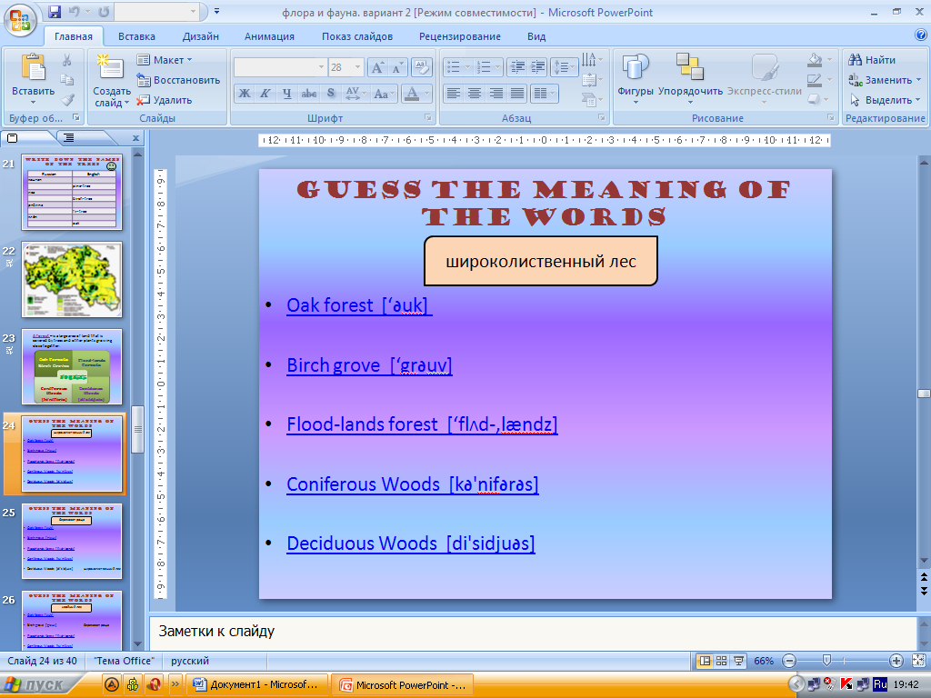
VIII Введение новой лексики по теме методом языковой догадки.
Children, guess the meaning of the words. Don’t be afraid to make a mistake.
УА

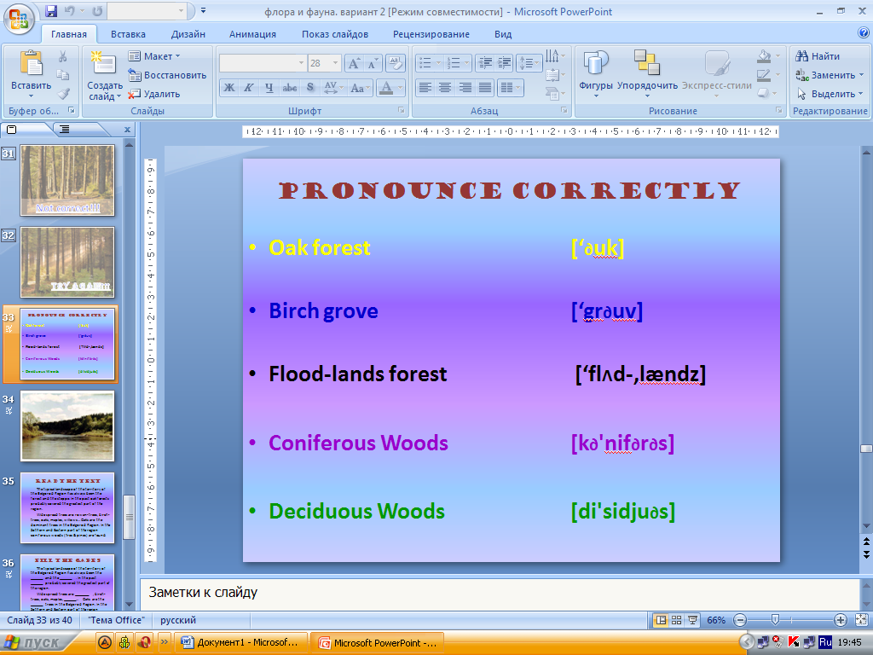
IX Активизация новой лексики в речи.
- Фонетическая отработка слов

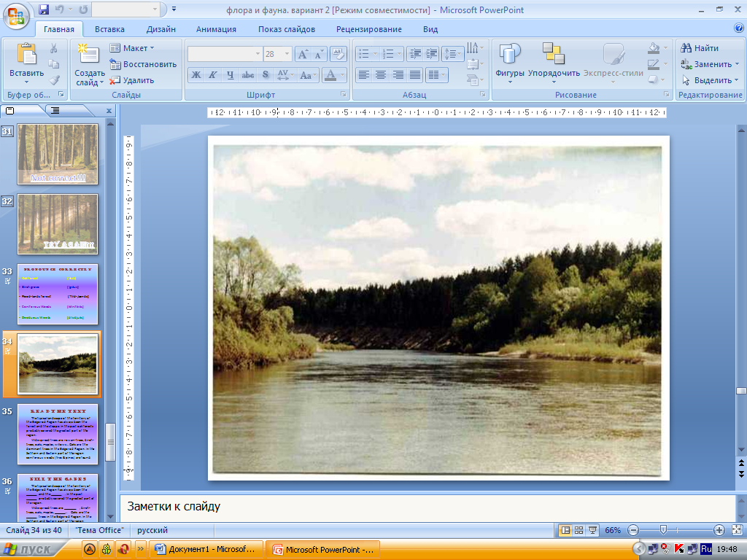
- Употребление новых слов в речи, используя картинки

X Чтение материала:
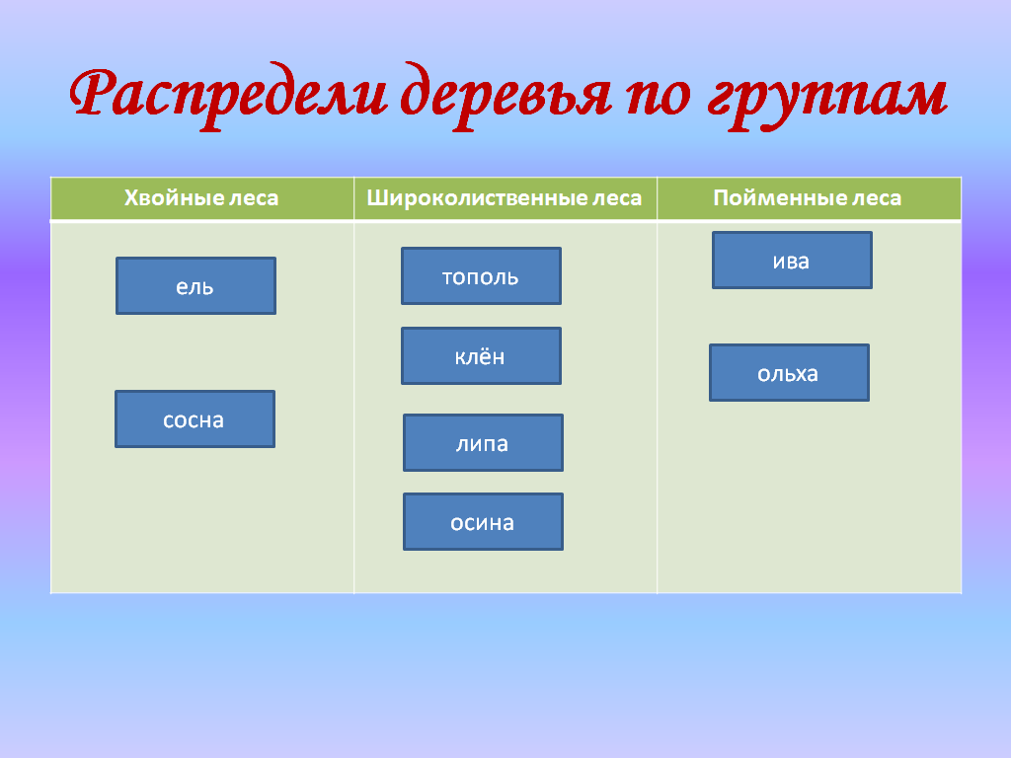
- Дополнительный учебник «География Белгородской области», параграф 11, стр. 46-48.
УГ
Открываем учебник и выполняем задание. Изучив текст, заполните таблицу.

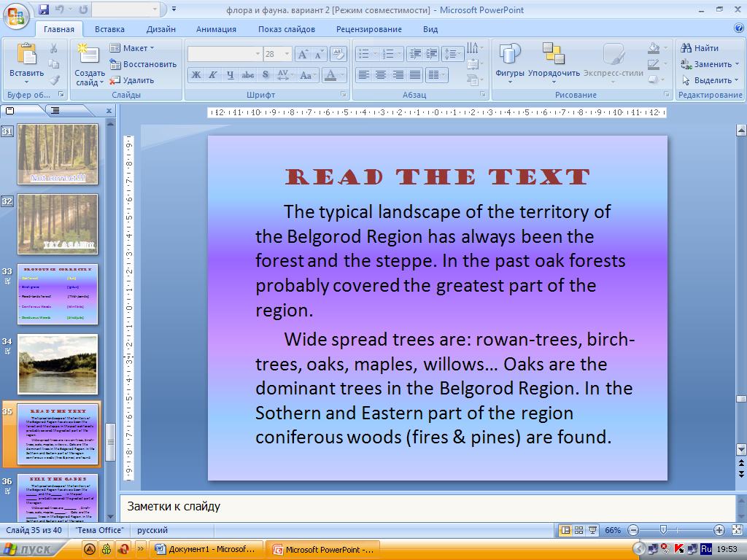
- Now boys & girls, read the text about the typical landscape of our territory in English & be ready to do the tasks.
УА

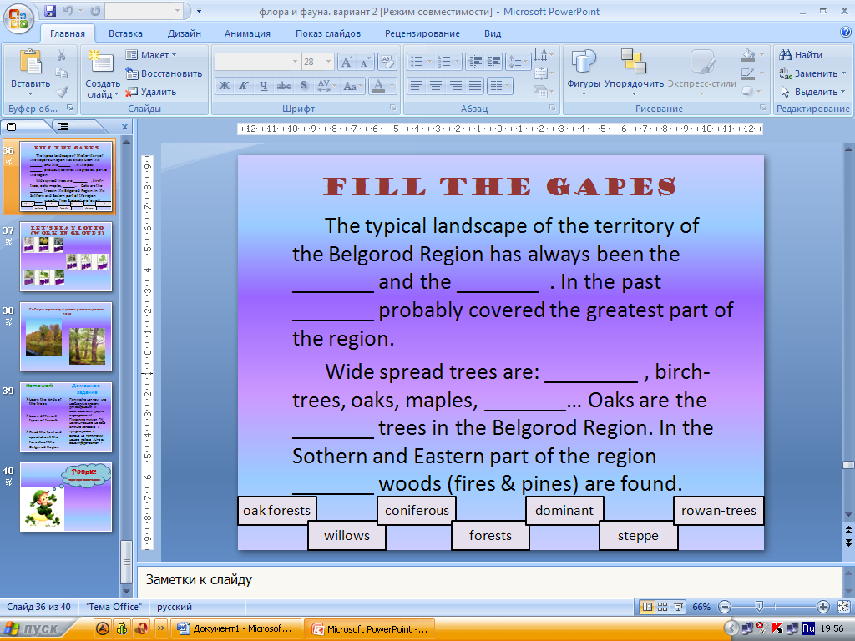
XI Проверка понимания прочитанного.
УА
Please, fill the gaps. Read, understand & do it.

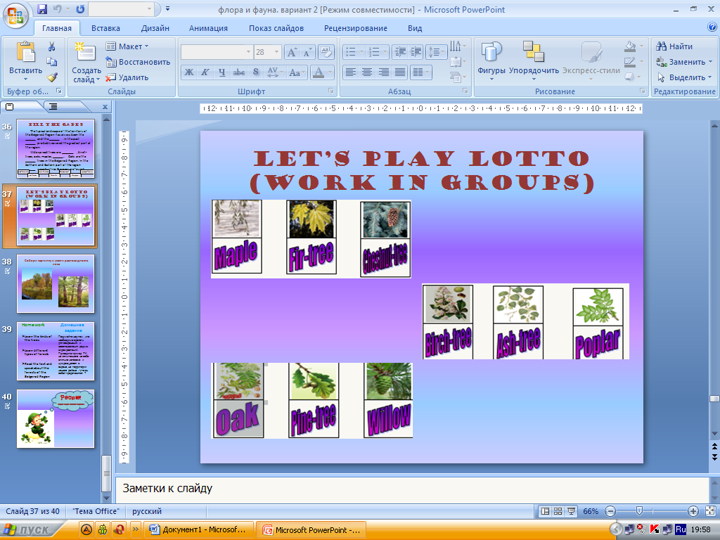
XII Рефлексия.
Let’s play lotto! Please, divide into 2 teams. Take the cards & let’s compete.
УА

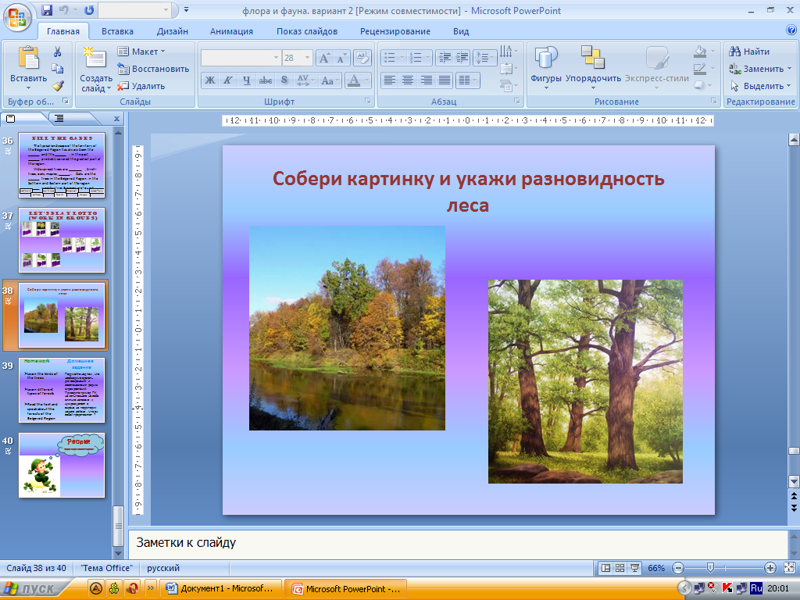
Разделитесь на 2 команды и соберите пазл.
УГ

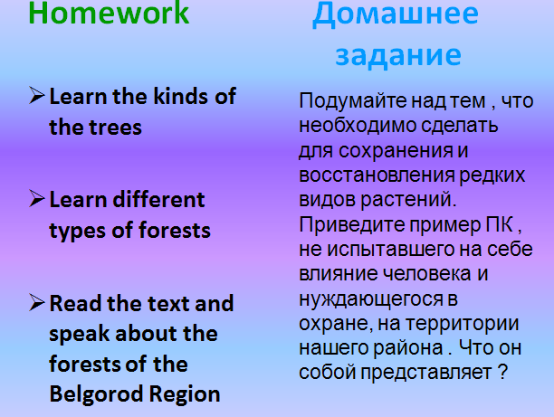
XIII Объяснение домашнего задания.
УА

УГ

XIV Подведение итогов урока. Выставление оценок.
Well, children, you’ve worked wonderful! I’m satisfied! Have you learnt anything new? Did you like the lesson? How did YOU work?
УА

Thank you very much. Our lesson is over. You are free. If you liked the lesson, put “thumb up”. If don’t – “thumb down”.
УА

